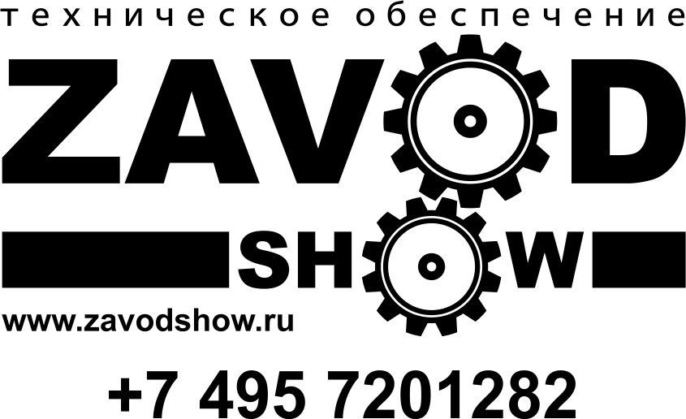

**Звуковое оборудование большого концертного зала ДК "Мир":**

1. Микшерный Пульт Allen&Heath GLD2-112.

Модуль расширения GLD-AR2412-1шт.

Модуль расширения GLD-AR84-2шт.

2. Модуль линейного массива LORRENZ LZ428A-12 шт.

3. Модуль линейного массива SUB/HOG LORRENZ SW1218-4шт.

4. Акустическая система ближнего поля LORRENZ IN FILL SZ308-2шт.

5. Усиление линейного массива LORRENZ PCM12-4шт.

LORRENZ PCM8-2шт.

6. Процессор ASHLY-3.6sp

7. Сценические мониторы LORRENZ MZ415CX-8шт.

Усиление мониторное LORRENZ PQM8-2шт.

СВЕТОВОЕ ОБОРУДОВАНИЕ

3 софита:  
1 софит  -  8 ламп с фильтрами – по 1 киловатту  
2 софит  -  12 ламп с фильтрами -  по 1 киловатту  
3 софит  -  7 ламп   с фильтрами  по 1 киловатту  
3 софит  -  с заливкой – 6 светильников  по 2 киловатта  
  
Два пульта управления светильниками:  
Световая пушка с фильтрами  - 575 лампа – 1 шт.  
Выноса  -  6 светильников    
Ложа   - 12  светильников  
   
Color - 4 МК2 - 6 штук  
WASH 575 - 2 штуки  
Spot 575 - 6 штук  
Дым машина - 1 штука  
Пары - 35 штук  
   
Затемнитель зала.